Комплект заданий для учащихся 9-11 классов по предмету «Физическая культура»
Теоретические задания:
Задания в закрытой форме
- Базовая физическая культура преимущественно ориентирована на обеспечение…
а. сохранение и восстановление здоровья.
б. развитие резервных возможностей человека.
в. физической подготовленности человека к жизни.
г. подготовку к профессиональной деятельности.
- Назовите компонент физической культуры, раскрывающий психофизические способности человека на предельных уровнях.
а. физическая рекреация.
б. физическое воспитание.
в. спорт.
г. физическая реабилитация
- Виды двигательной активности, благотворно воздействующие на физическое состояние и развитие человека, принято называть…
а. физическими упражнениями.
б. физическим трудом.
в. физической культурой.
г. физическим воспитанием.
- Реакция организма занимающихся на физическую нагрузку в процессе урока (занятия) определяется с помощью:
а. оперативного контроля.
б. текущего контроля.
в. итогового контроля.
г. рубежного контроля.
- По команде «кругом» выполняется следующая последовательность действий:
а. осуществляется поворот в сторону правой руки на правой пятке, левом носке на 180 и приставляют левую ногу к правой.
б. осуществляется поворот в сторону левой руки на левой пятке, правом носке на 180 и приставляют правую ногу к левой.
в. ожидается команда «марш».
г. поворот осуществляется в произвольном направлении.
- Развивающий эффект при воспитании выносливости школьников наблюдается при выполнении упражнений, повышающих частоту сердечных сокращений до…
а. 160 ударов в минуту.
б. 120 ударов в минуту.
в. 140 ударов в минуту.
г. 160 и выше ударов в минуту.
- Здоровый образ жизни — это способ жизнедеятельности, направленный на…
а. развитие физических качеств людей.
б. поддержание высокой работоспособности людей.
в. сохранение и улучшение здоровья людей.
г. подготовку к профессиональной деятельности.
- Инициатором возрождения Олимпийских игр современности является…
а. Римский император Феодосий I.
б. Пьер де Фреди, барон де Кубертен.
в. Философ-мыслитель древности Аристотель.
г. Хуан Антонио Самаранч.
- Основополагающие принципы современного олимпизма изложены в…
а. положении об Олимпийской солидарности.
б. олимпийской клятве.
в. олимпийской хартии.
г. официальных разъяснениях МОК.
- Строй, в котором занимающиеся размещены один возле другого на одной линии называется:
а. колонной
б. шеренгой
в. двухшеренговый строй
г. линейным строем

11. Способность, как можно дольше удерживать достигнутую максимальную скорость, называется…
а. скоростным индексом.
б. абсолютным запасом скорости.
в. коэффициентом проявления скоростных способностей.
г. скоростной выносливостью.
- Мышцы, совместное напряжение которых обуславливает выполнения движения в одном направлении, обозначаются как…
а. антагонисты
б. синергисты
в. пронаторы
г. супинаторы
- Универсальным источником энергии во всех живых организмах является…
а. аденозинтрифосфорная кислота
б. молочная кислота
в. аденозиндифосфорная кислота
г. аденозинмонофосфорная кислота
- Является ли спорт неотъемлемой частью физической культуры
а. да, является
б. нет, не является
- Спортивный термин «Эйфель» — обозначает…
а. прыжок в фигурном катании
б. комбинацию в гимнастике
в. фигуру в синхронном плавании
г. прием защиты в шахматах
- Наиболее важным слагаемым здорового образа жизни является …
а. двигательный режим
б. рациональное питание
в. закаливание организма
г. личная и общественная гигиена
Задания в открытой форме
(Завершите определение, вписав соответствующее слово в бланк ответов)
- Свойство опорно-двигательного аппарата, обусловливающее возможность выполнения движений с большой амплитудой, обозначается как …………………………
- Вращательное движение через голову с последовательным касанием опорой поверхности отдельными частями тела в гимнастике обозначается как ……………………
- Процесс, происходящий в организме человека после прекращения работы и заключающийся в постепенном переходе физиологических и биохимических функций не только к исходному состоянию, но и к повышению работоспособности принято обозначать как ……………………………
- Смягчение спортсменом толчков, усилий, не совпадающих с направлением его движения, за счёт рессорных свойств опорно-двигательного аппарата (упруго-вязких свойств мышц) называется……………………….
Задания на установление соответствия
- Виды бега: Особенности:
- эстафетный; а. преодоление барьеров;
- барьерный; б. преодоление установленных препятствий на дистанции;
- стипльчез; в. по пересечённой местности в естественных условиях;
- кроссовый. г. передача эстафетной палочки.
- Развитие качеств: Виды упражнений:
- сила; а. сгибание и разгибание рук в упоре лёжа;
- гибкость; б. наклоны вперёд из положения сидя;
- выносливость; в. упражнение «мост»;
г. упражнение с гантелями;
д. длительный бег;
е. ходьба на лыжах.
- Сопоставьте понятия, используемые в теории и методике физической культуры, с их характеристиками, вписав цифры в соответствующие поля бланка ответов.
Понятия | Характеристики
А. Физическое развитие | 1. Биологический процесс.
Б. Физическое воспитание | 2. Педагогический процесс.
В. Физическая подготовка | 3. Состояние
Г. Физическое совершенство
Задания процессуального или алгоритмического толка.
- Укажите целесообразную последовательность стимулирования факторов (возможностей), обусловливающих выносливость в ходе одного урока физической культуры.
Ответ:
аэробные возможности ______________________________________________________
анаэробно-гликолитические возможности _____________________________________
алактатные возможности___________________________________________________
Задание, связанное с перечислениями.
- Перечислите известные Вам элементарные формы проявления быстроты: ____________________________
Задания с графическими изображениями двигательных действий (пиктограммы).
- В акробатике существуют основные разновидности акробатических стоек. Впишите название каждой акробатической стойки:
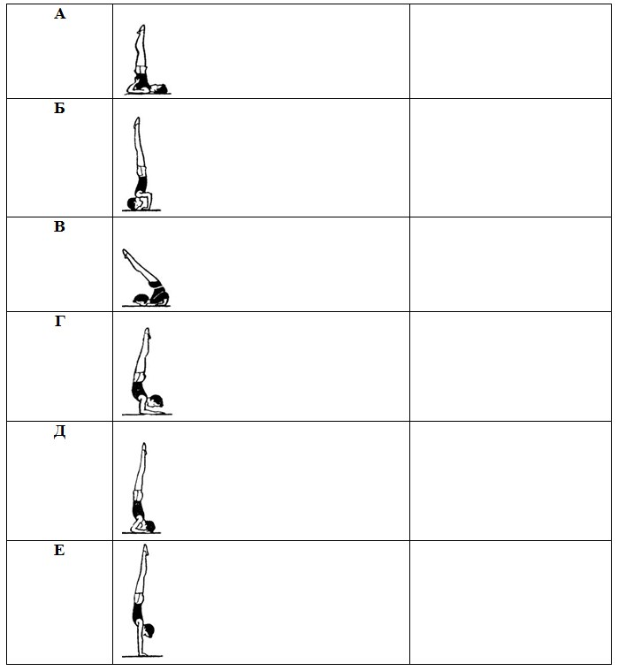
Практические задания:
Гимнастика
Задание заключается в выполнении акробатической комбинации, имеющей строго обязательный характер. Максимально возможная окончательная оценка — 10,0 баллов.
Юноши 9-11 класс
Акробатика
 | И.п. – «старт пловца»
1. | Кувырок вперёд прыжком — прыжок вверх с поворотом на 360°………………………………………………………………………………….. | 1,0 + 1,0
2. | Шагом вперёд, равновесие («ласточка») руки в стороны, держать…………………………………………………………………………….. | 1,5
3. | Кувырок вперёд в упор присев – силой стойка на голове и руках, держать……………………………………………………………….. | 2,0
4. | Опуститься в упор присев – прыжок вверх с поворотом на 180°……………………………………………………………… | 0,5
5. | Шаг вперёд и махом одной, толчком другой стойка на руках, обозначить, и кувырок вперёд, встать, руки вверх………………. | 1,0
6. | Махом одной, толчком другой два переворота в сторону (колеса) в стойку ноги врозь………………………………………………. | 1,0 + 1,0
7. | Приставляя ногу, поворот в сторону движения на 90 ° и махом рук прыжок вверх прогнувшись ноги врозь…………….. | 1,0
Девушки 9-11 класс
Акробатика
 | Элементы и соединения | Стоимость
 | И.п. – «старт пловца»
1. | Прыжок на одну (вальсет) – переворот влево (вправо) («колесо) – с поворотом налево (направо), шаг левой (правой) вперед и шагом правой (левой) переворот вправо (влево) с поворотом на 90° в стойку ноги вместе спиной к направлению движения……………………………………………………… | 1,0 + 1,0
2. | Упор присев – кувырок назад в широкую стойку ноги врозь с наклоном прогнувшись, руки в стороны…………………………….. | 0,5
3. | Кувырок вперед в стойку на лопатках без помощи рук, держать – перекат вперед согнувшись в сед углом руки в стороны, держать………………………………………………………….. | 1,0 + 1,0
4. | Лечь на спину, согнуть ноги и руки – мост, обозначить – сгибая, поднять правую (левую) вперед, держать – поворот направо (налево) кругом в упор присев…………………………… | 1,0
5. | Встать, дугами внутрь руки в стороны и шагом правой (левой) вперёд равновесие («ласточка»), держать………………. | 1,0
6. | Шаг левой (правой) вперёд и поворот направо (налево) кругом, сгибая свободную ногу вперёд…………………………….. | 0,5
7. | Приставить ногу – два, три шага разбега – кувырок вперед прыжком – прыжок вверх ноги врозь – кувырок вперед – прыжок вверх с поворотом на 360°…………………………………….. | 1,0 + 0,5 + 0,5 + 1,0
Футбол (Юноши 9-11 класс)
На середине лицевой линии игрового поля устанавливаются ворота (3 х 2 м). На расстоянии 10м от линии ворот располагается зона для удара по воротам (шириной 1 м). В 2 м вправо и влево от боковых стоек ворот на расстоянии 11м устанавливается первая пара фишек, на расстоянии 14м устанавливаются 3 фишки и 17м от линии ворот располагаются три фишки (всего 8 фишек). На лицевой линии в 2 м вправо и в 2 м влево устанавливается, мячи и на расстоянии 20м устанавливаются один мяч напротив фишки №8. справа на площадке устанавливается контрольная стойка (Финиш).
По сигналу участник стартует справой от ворот стороны с лицевой линии, выполняя ведения мяча, участник обводит первую фишку слева, вторую справа и третью слева и движется в зону удара, для атаки ворот, слева от первой фишки. Находясь в зоне для удара, участник выполняет удар по воротам низом левой ногой.
Выполнив удар, участник двигается ко второму мячу, находящемуся на лицевой линии напротив фишки №8, выполняя ведения мяча, участник обводит восьмую фишку слева, седьмую справа и движется в зону удара, для атаки ворот. Находясь в зоне для удара, участник выполняет удар по воротам любой ногой верхом.
Выполнив удар, участник двигается ко второму мячу, находящемуся на лицевой линии слева в 2 метрах от ворот, выполняя ведения мяча, участник обводит четвертую фишку справа, пятую слева и шестую справа и движется в зону удара, для атаки ворот, справа от четвертой фишки. Находясь в зоне для удара, участник выполняет удар по воротам низом правой ногой. Выполнив удар, участник финиширует возле правой контрольной стойки.

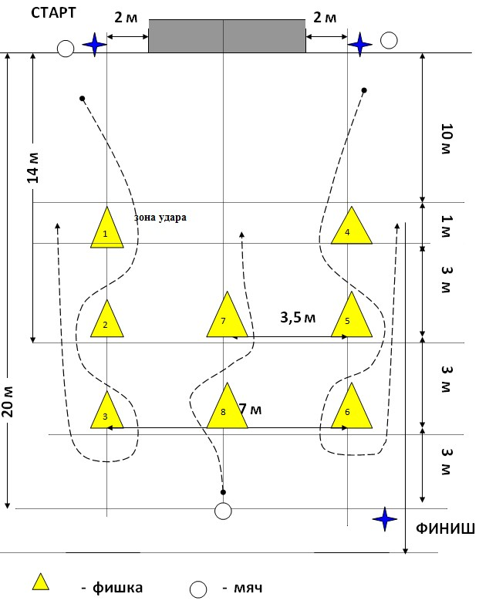
Баскетбол (Девушки 9-11 класс)
Участник находится на пересечении лицевой и боковой линии лицом к фишке №1. По сигналу конкурсант движется к фишке №1 и обводит ее с левой стороны, дальше ведет мяч к фишке № 2 и обводит ее с правой стороны, далее ведет мяч к фишке №3 и обводит ее с левой стороны. Далее выполняет обводку центрального круга с правой стороны против часовой стрелки. После обводки ведет мяч к штрафной линии к фишке №7 и выполняет один штрафной бросок в кольцо, далее бежит ко 2 мячу, берет мяч движется к фишке №4 и обводит ее с правой стороны, дальше ведет мяч к фишке № 5 и обводит ее с левой стороны, далее ведет мяч к фишке №6 и обводит ее с правой стороны. Далее выполняет обводку центрального круга с левой стороны почасовой стрелки. После прохождения круга движется к кольцу и выполняет бросок в корзину после двух шагов из-под щита.
